|  |  |
| --- | --- |
| ***mi cápsula covid-19***  ***CONTENIDO EMOCIONAL*** | **Experiencia en tiempos de pandemia**  Estimada estudiante, a continuación, encontrarás una serie de actividades de “Mi capsula Covid-19” para que puedas realizar junto a tu familia. |

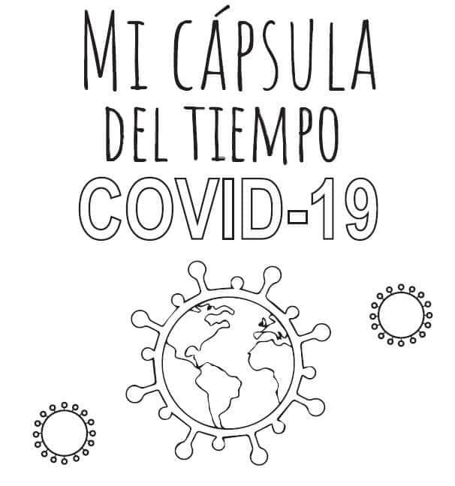

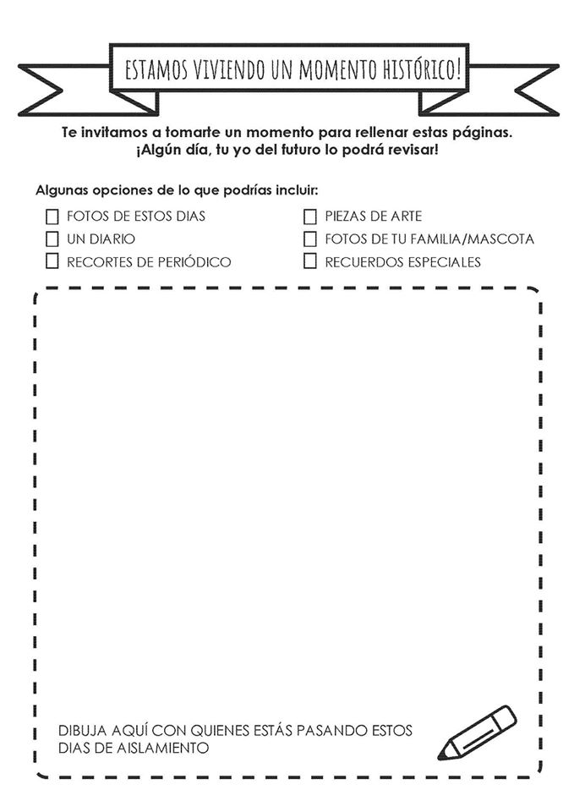

Dibuja, escribe los nombres o pega fotografías con quienes estas pasando estos días de aislamiento.

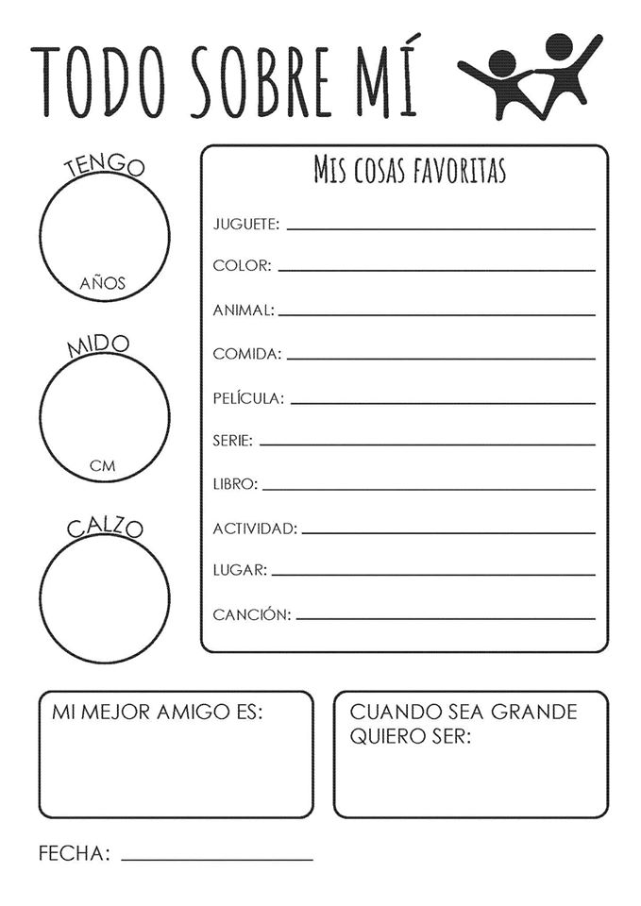

***CUANDO SEA GRANDE QUIERO SER:***

***MI MEJOR AMIGO/A ES:***

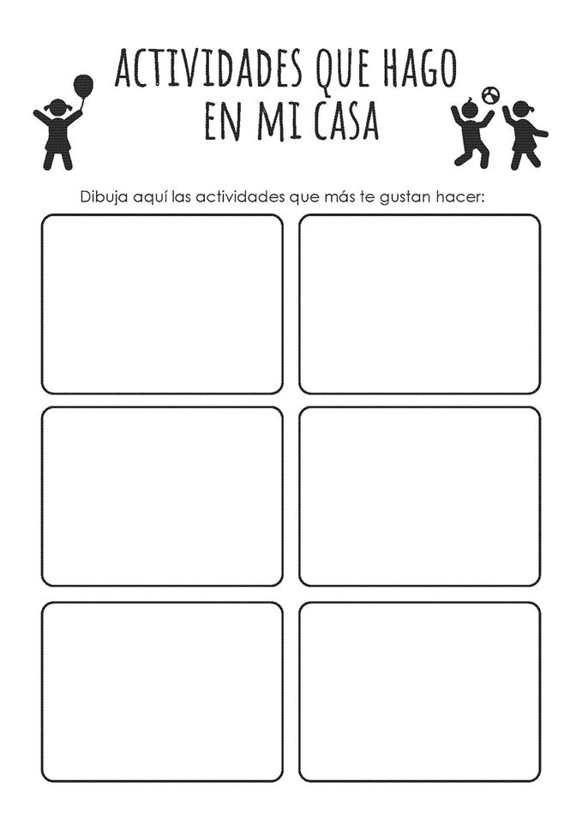

Dibuja o escribe aquí las actividades que más te gustan hacer.

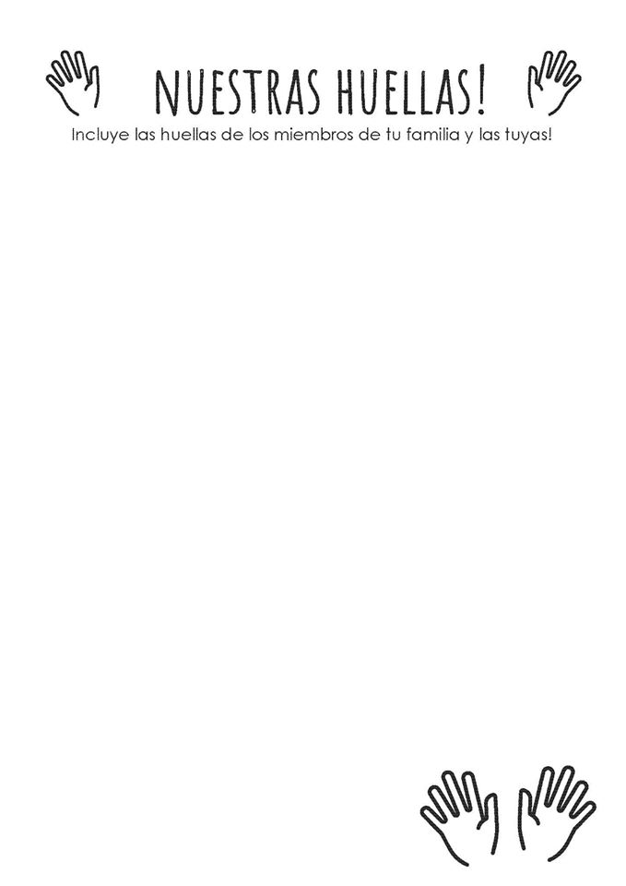

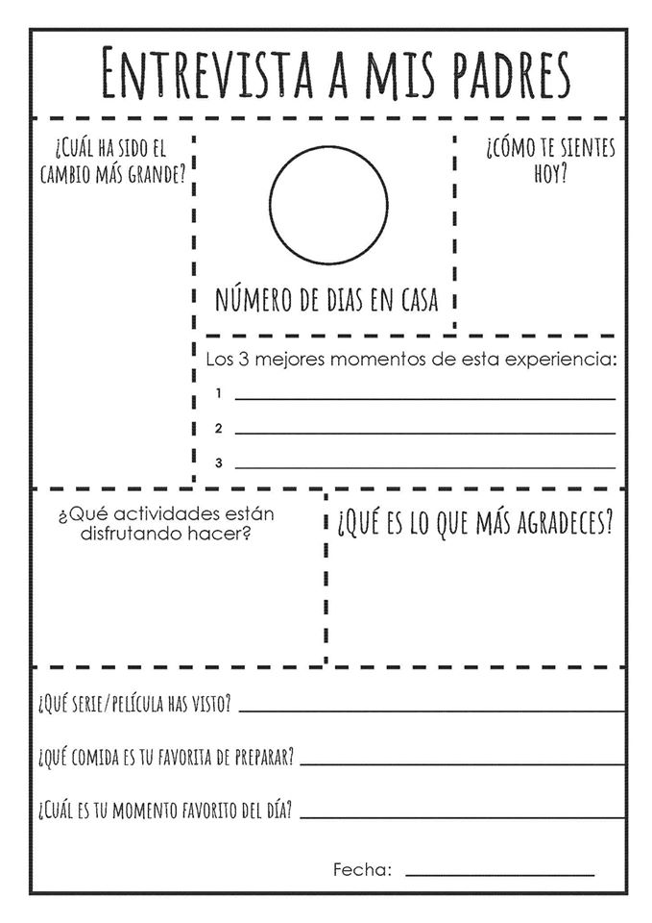

***ENTREVISTA A UN ADULTO DE MI HOGAR***

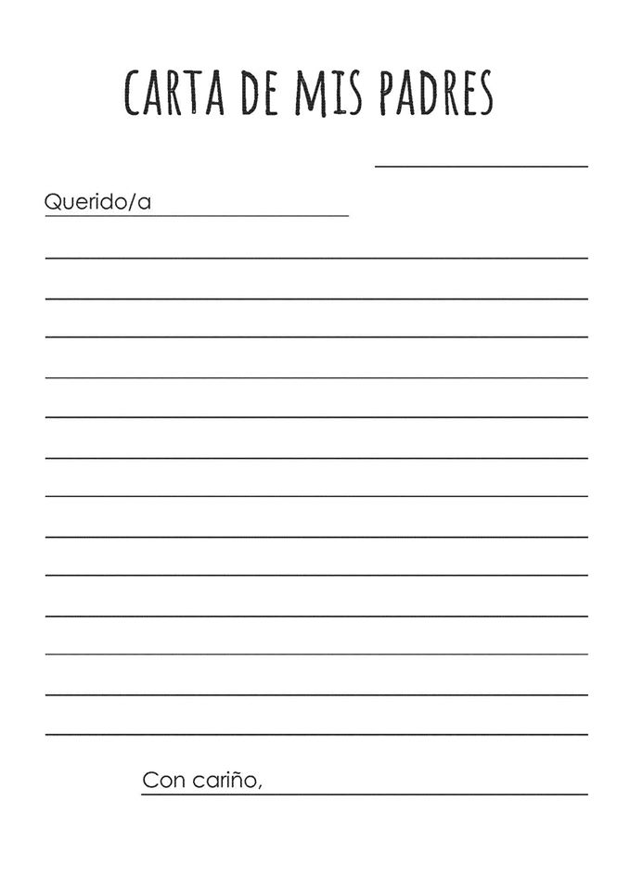

***Carta de un adulto significativo***

